[震惊！南大附院研究人员Molecular Therapy论文因严重问题被撤稿，3 年科研路 “归零”](https://mp.weixin.qq.com/s?__biz=Mzk0OTY1MDkwOQ==&mid=2247486762&idx=3&sn=daa93310f579679220310caa4abaa94c)

原创sleuth[Research Integrity](javascript:void(0);)2025-04-15 23:17:37新加坡



Research Integrity

2017 年 10 月 17 日，南京医科大学第一附属医院等单位的研究人员 Bowen Li、Zekuan Xu 等在《Molecular Therapy — Nucleic Acids》（影响因子 6.5，Q1 区）发表了题为 “miR-3174 Contributes to Apoptosis and Autophagic Cell Death Defects in Gastric Cancer Cells by Targeting ARHGAP10” 的研究论文。该研究获得了多项基金支持，包括国家自然科学基金国际合作项目等。研究主要成果是揭示了 miR - 3174 通过靶向 ARHGAP10 在胃癌细胞凋亡和自噬性细胞死亡缺陷中的作用机制，对胃癌研究有重要意义。

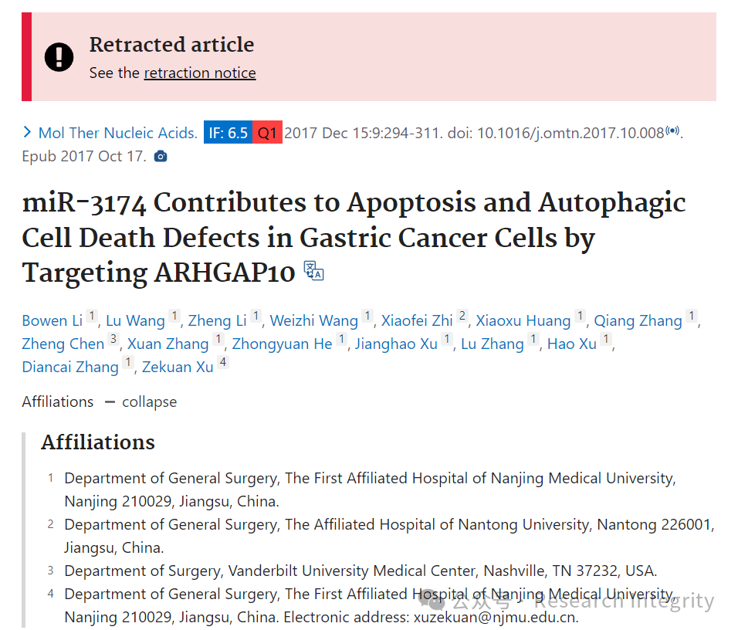

然而，2022 年 6 月 14 日，因作者之一发邮件指出，经编辑核查发现论文中 Figures 7J、9C 和 S2 存在图像重复使用及数据错误呈现问题，该论文被撤回，作者也同意了撤稿。

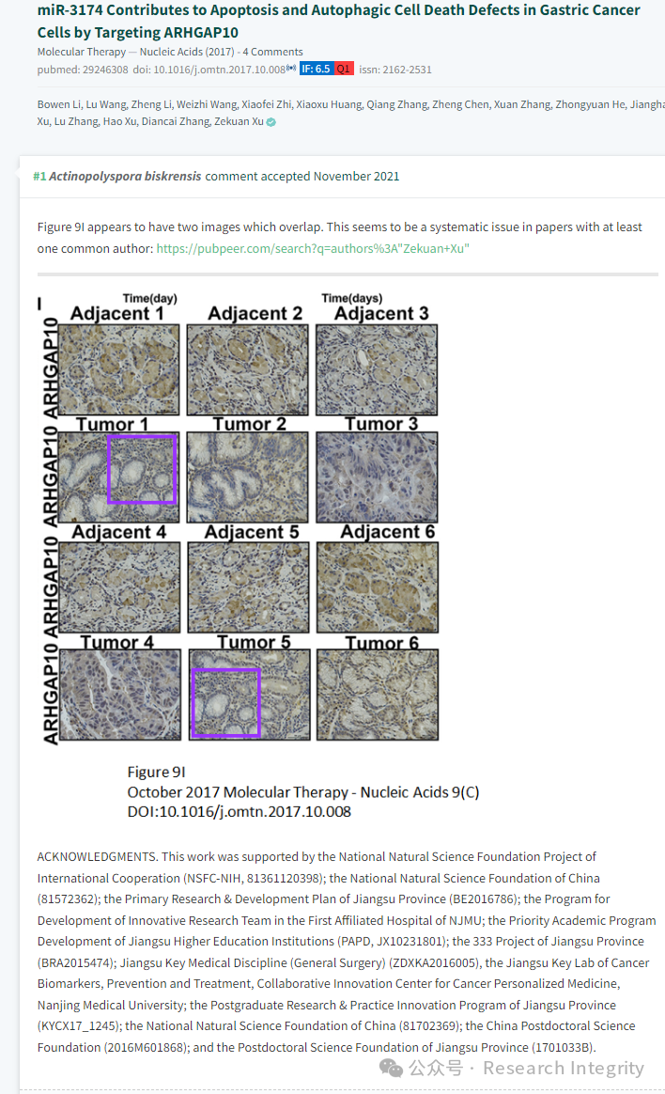

2024 年，国家自然科学基金监督委员会对 Zekuan Xu 等人发表的包括此篇论文在内的 10 篇论文展开涉嫌学术不端调查。调查发现这 10 篇论文存在诸多相同图像却代表不同含义的虚假图像问题，Zekuan Xu 作为通讯作者需对此负责。同时，Zekuan Xu 还将部分问题论文用于相关基金项目申报等材料中，也需承担责任。经审议决定，撤销 Zekuan Xu 相关国家自然科学基金项目，收回已拨资金，取消其 3 年申请和参与国家自然科学基金项目资格，并给予批评通知。

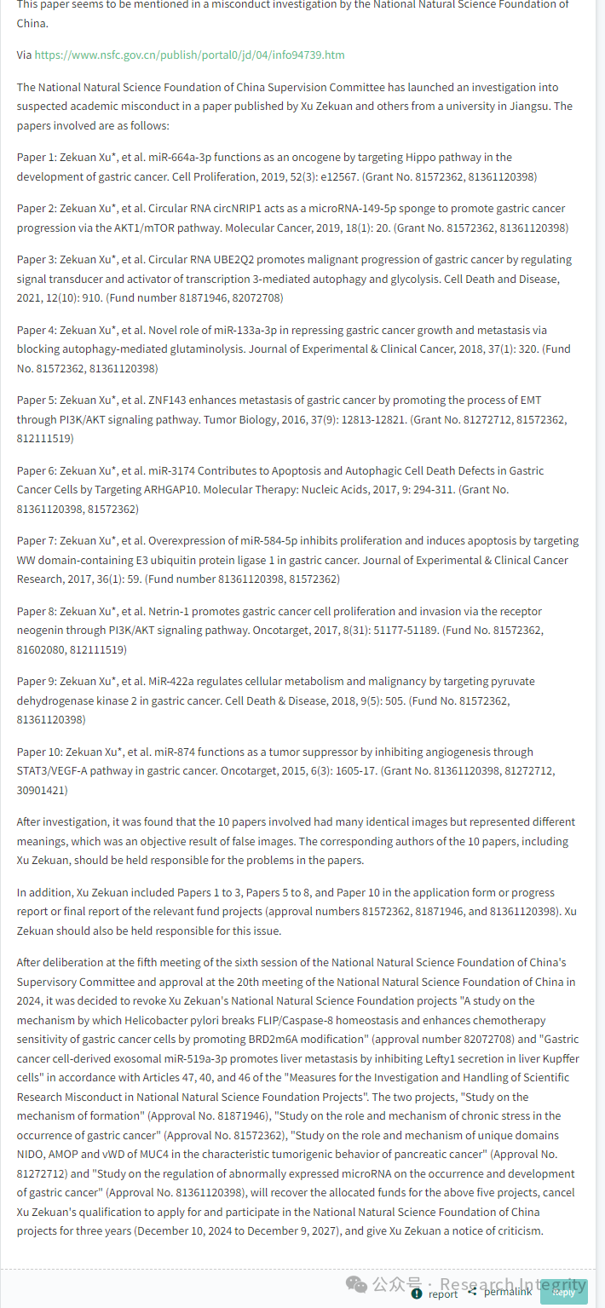

https://pubmed.ncbi.nlm.nih.gov/29246308/

**来源：公众号Research Integrity，转载请注明出处，若没注明学术诚信公众号出处，构成侵权。后台联系客服微信：BikElisabeth**

免责声明：

质疑信息来源于Pubpeer，提及人名均为音译

对于文章内容的真实性、完整性、及时性

本公众号不做任何保证或承诺，仅供读者参考

未经授权禁止转载！

转载请勿更改原文内容及格式！

如有转载需求或合作事宜

可添加下方客服微信或推送邮件到researchintegrity@qq.com

